# 问题1

## 描述

Cmake为项目生成makefile时出现如下错误：

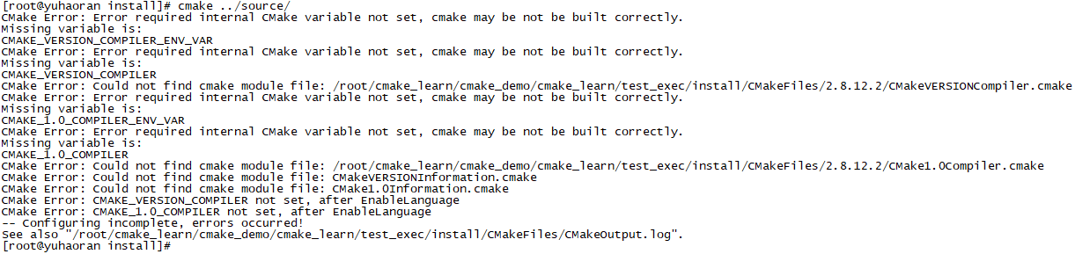

## 原因

通过搜索cmake官方文档描述如下：





意思是project命令支持version定义是需要设置策略CMP0048，而策略CMP0048是在cmake3.0后才被引入

## 解决

